中诚信托创远孙河项目
2018年11-12月监管报告

项目名称：中诚信托创远孙河项目
委托方：中诚信托有限责任公司
受托方：北京康正国际资产评估有限公司
监管人员：郎思邈
日期：二零一九年一月四日
目录
1.项目基本情况 3
2.重要事件披露 3
3.证照办理情况 4
4.项目现场情况 4
5.合同专用章（1）使用情况 6
6.项目销售情况 6
附件一 印鉴交接清单 7

为了方便阅读之目的，本报告中将部分名称简写为：
·项目公司：北京远创兴城置业有限公司
·中诚信托：中诚信托有限责任公司
·康正：北京康正国际资产评估有限公司

1.项目基本情况
项目公司拟建设的朝阳孙河禧瑞春秋项目位于北京市朝阳区孙河乡北甸西村、北甸东村、西甸村2902-46地块。项目总用地面积90394.025㎡，分两期开发。一期建筑面积79465.78㎡，其中住宅建筑面积55806.25㎡，其他建筑面积23659.53㎡（其中丙类库房14030.26㎡，设备用房9629,27㎡）；二期建筑面积152188.22㎡，其中住宅建筑面积43357.75㎡，其他建筑面积108830.47㎡（其中丙类库房35355.87㎡、地下汽车库37726.77㎡、人防地下车库9204.89㎡、商服用房16㎡、人防地上口部153㎡、设备及配套用房26373.94㎡）。

2.重要事件披露
（1）2018年11月20日在中诚信托有关人员的见证下，康正与项目公司有关人员对项目公司的合同专用章（1）实现共管，交接清单详见附件一。
（2）2018年11月20日至2018年12月31日，项目公司在销售过程中的认购书、草签合同等文件均未申请使用合同专用章（1）。
以上事宜提请中诚信托予以关注。

3.证照办理情况
证照办理进度表
五证 | 实际进度
建设用地规划许可证 | 已于2018年6月取得
不动产权证书 | 已于2018年7月取得
建设工程规划许可证 | 2018年9月取得
建筑工程施工许可证 | 已于2018年10月取得
预售许可证 | 一期预售于2018年11月取得
已取得商品房预售情况明细表
项目名称 | 远创合景苑
坐落位置 | 朝阳区孙河乡北甸西村、北甸东村、西甸村2902-46地块R2二类居住用地项目
开发企业 | 北京远创兴城置业有限公司
法定代表人姓名 | 方永高
预售许可证编号 | 京房售证字(2018)160号
发证日期 | 2018-11-18
预售登记备案管理部门 | 朝阳区房屋管理局
许可机关 | 北京市住房和城乡建设委员会
许可有效期限 | 起始时间为取得商品房预售许可证之日，终止时间为商品房取得竣工备案表之日起四个月内
建设工程规划许可证编号 | 2018规土(朝)建字0041号
土地用途和使用年限 | 住宅:70年、地下仓储：50年
准许销售面积（㎡） | 75933.38
批准预售部位 | 1#住宅楼（扣除：装配式外墙、-2层全部、-3层全部）、2#住宅楼（扣除：装配式外墙1、装配式外墙2、-2层全部、-3层全部、9层附属用房层人防、9层消防水箱间）、3#住宅楼（扣除：装配式外墙、-2层全部、-3层全部）、4#住宅楼（扣除：装配式外墙1、装配式外墙2、-2层全部、-3层全部）、5#住宅楼（扣除：装配式外墙1、装配式外墙2、-2层全部、-3层全部）、6#住宅楼（扣除：装配式外墙、-2层全部、-3层全部）、7#住宅楼（扣除：装配式外墙1、装配式外墙2）、8#住宅楼（扣除：装配式外墙1、装配式外墙2）、9#住宅楼（扣除：装配式外墙1、装配式外墙2）
预售资金监管银行 | 中信银行
专用账户名称 | 北京远创兴城置业有限公司远创合景苑
专用账户账号 | 8110701013501466783

4.项目现场情况
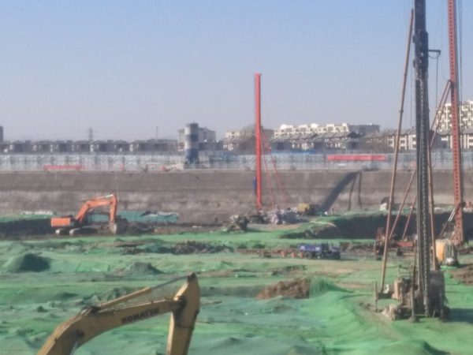
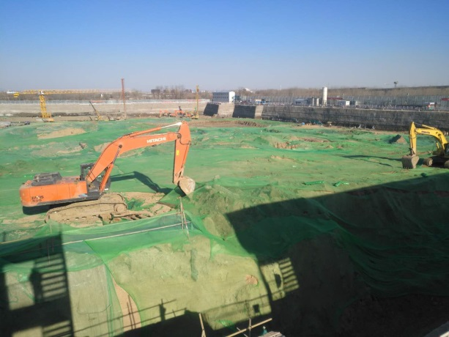

1、首开区施工现场 2、首开区施工现场

图1地块内打桩 图2地块内土方开挖及外运
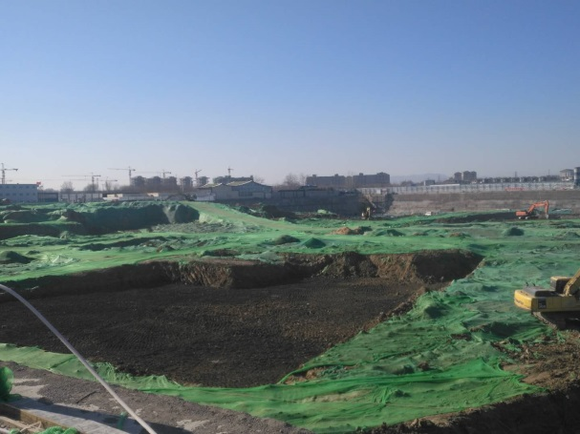

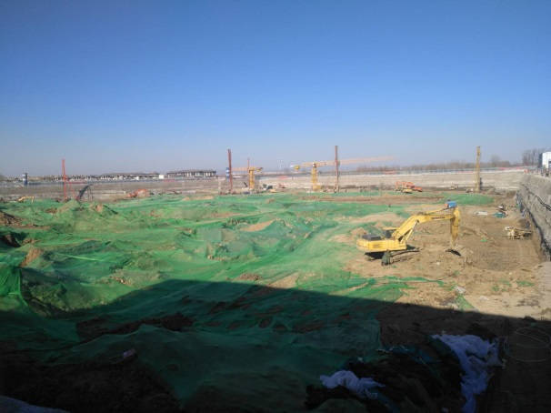

5、二开区施工现场 6、二开区施工现场

图3地块内施工现状 图4地块内施工现状
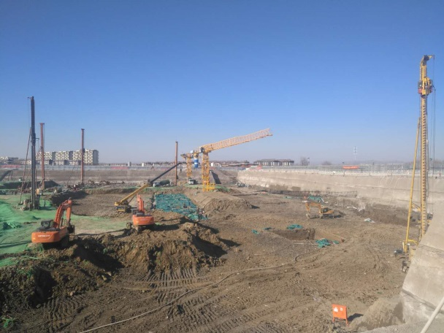
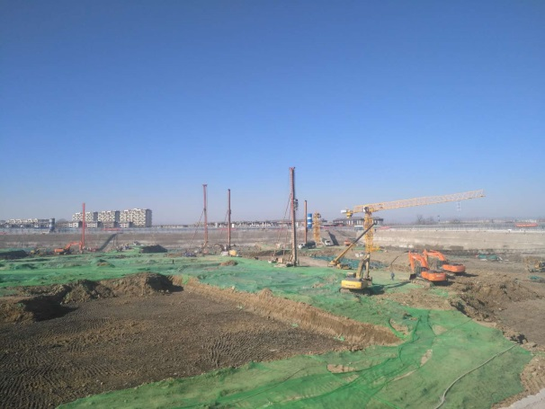

图5地块内施工现状 图6地块内施工现状

5.合同专用章（1）使用情况
2018年11月20日至2018年12月31日，项目公司在销售过程中的认购书、草签合同等文件均未申请使用合同专用章（1）。

6.项目销售情况
根据项目公司提供的《禧瑞春秋销售台账12.31-中诚信托》，项目已取得可售套数共计470套，可售面积共计75933.38㎡；已售套数共计187套，其中认购套数65套，草签套数122套；已售面积共计29583.94㎡，占已取得可售面积的38.96%，其中认购面积10947.62㎡，草签面积18636.32㎡；累计售出合同总价187816.09万元，其中认购合同总价67894.84万元，草签合同总价119921.25万元；累计收款额42911.98万元，其中认购收款额3134.64万元，草签收款总额39777.34万元。
截止2018年12月31日已售出情况

已售情况 | 套数（套） | 面积（㎡） | 合同价（万元） | 已收款额（万元）
认购 | 65 | 10947.62 | 67894.84 | 3134.64
草签 | 122 | 18636.32 | 119921.25 | 39777.34
总计 | 187 | 29583.94 | 187816.09 | 42911.98

附件一 印鉴交接清单
印鉴交接清单
